Partner típus csere
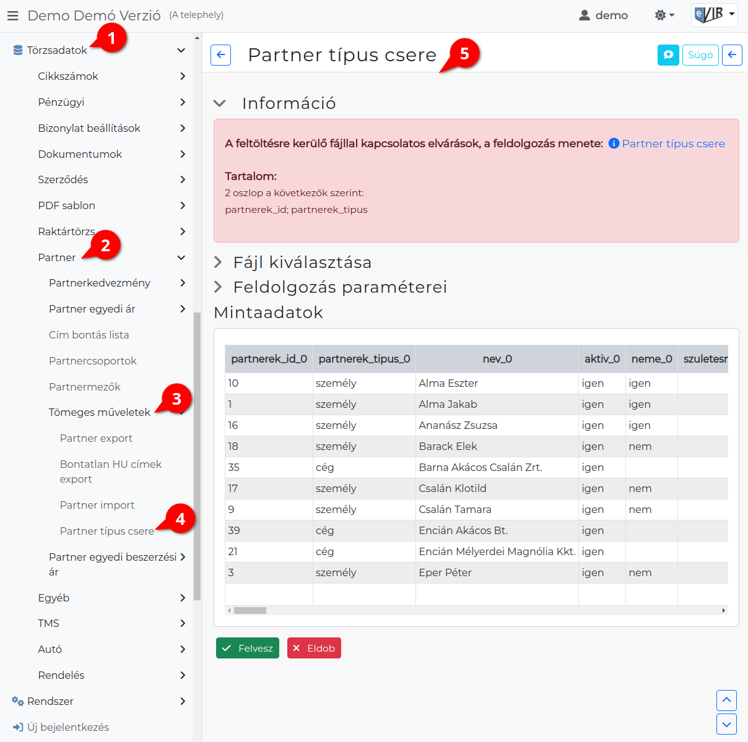
A NAV Online Számla rendszer indulásával kiemelt jelentőségű lett a partnerek típusának kezelése, azaz az adóalanyok (cégek) és a magánszemélyek megkülönböztetése.
- A Törzsadatok,
- Partner,
- Tömeges műveletek,
- Partner típus csere menüpont alatt, a rendszerbe régebben felvitt partner adatok esetében van lehetőség a partnerek típusának tömeges módosítására olyan módon, hogy:
  - A partner adatokat ki kell exportálni a Törzsadatok → Partnerek → Tömeges műveletek → Partner export menüpontban.
  - Táblázatkezelő programmal (LibreOffice, OpenOffice, Microsoft Excel, stb.) megnyitva a táblázatot a szükséges módosításokat elvégezni, azaz pl. annak az egyéni vállalkozónak a típusát Cég-re módosítani, aki eddig Személy-ként szerepelt benne.
A feltöltéshez csak két oszlop szükséges (partnerek_id; partnerek_tipus), a többi oszlopot szabadon ki lehet törölni vagy benne is lehet hagyni a táblázatban, feltöltéskor a rendszer a felesleges oszlopokat nem veszi figyelembe.
  - A javított adatokat tartalmazó táblázatot feltölteni, importálni a Törzsadatok → Partnerek → Tömeges műveletek → Partner típus csere menüpontban.
Az importálás az eVIR-ben egységes felület kialakítással, de adattípusonként külön menüpont alatt működik , általános leírása a
CSV, XLSX importálás oldalon olvasható.

A feldolgozás menete
Ha a partner az id alapján beazonosítható, akkor megtörténik az adatok frissítése.
Ha nincs partner típus megadva, akkor az előzőleg felvitt partnerhez tartoznak az adatok.
Ha az adatbázisban talál hasonló partnert, akkor azokat felajánlja választásra. Ekkor a fájlban szereplő partner NEM lesz rögzítve.

Kapcsolódó oldalak:
- Partner export/import
- CSV, XLSX, JSON export
- CSV, XLSX importálás

